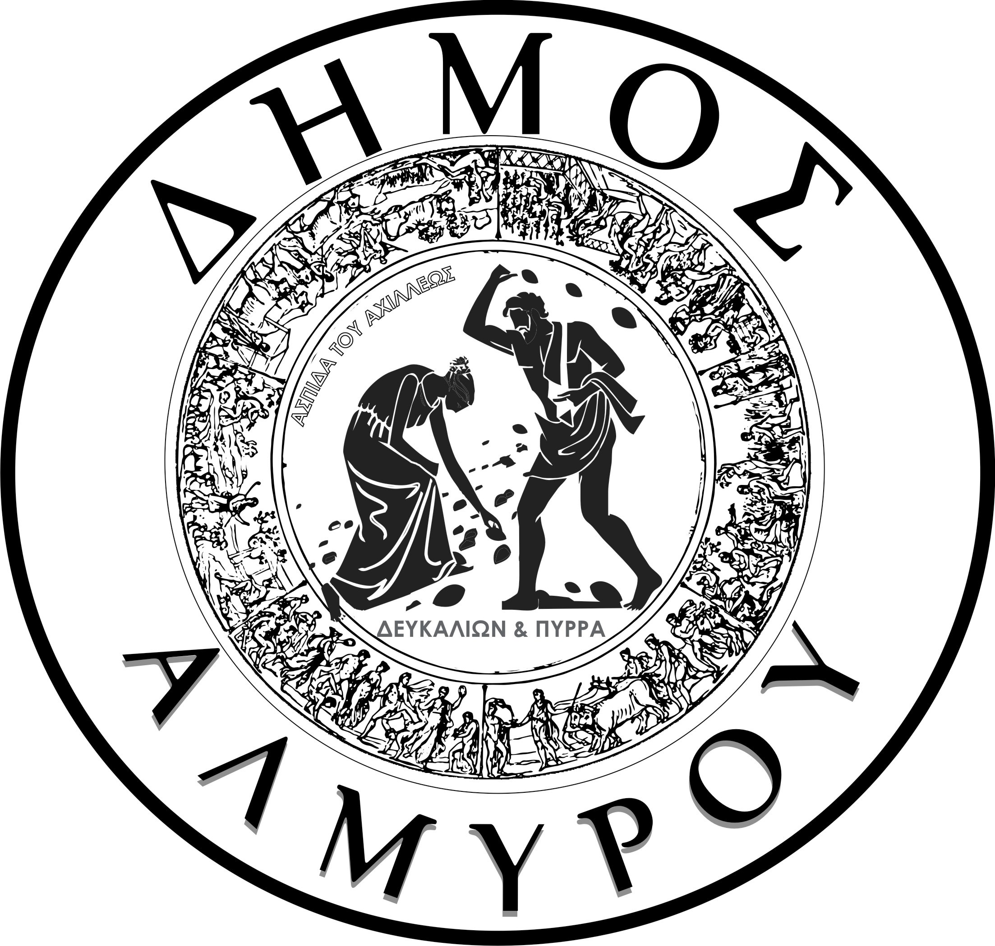

ΕΛΛΗΝΙΚΗ ΔΗΜΟΚΡΑΤΙΑ Αλμυρός 8/2/2018
ΝΟΜΟΣ ΜΑΓΝΗΣΙΑΣ Αριθμ. Πρωτ.:2679
ΔΗΜΟΣ ΑΛΜΥΡΟΥ
Δ/ΝΣΗ ΔΙΟΙΚ/ΚΩΝ - ΟΙΚ/ΚΩΝ ΥΠΗΡΕΣΙΩΝ

ΤΜΗΜΑ ΑΝΘΡΩΠΙΝΟΥ ΔΥΝΑΜΙΚΟΥ ΚΑΙ
ΔΙΟΙΚΗΤΙΚΗΣ ΜΕΡΙΜΝΑΣ

Ταχ. Διεύθυνση : Βασ. Κωνσταντίνου 117
Ταχ. Κώδικας : 37100-Αλμυρός
Πληροφορίες : Ελένη Μελαχροινάκη
Τηλέφωνο : 24223 50217
FAX : 24220 29221

ΠΙΝΑΚΑΣ ΑΠΟΡΡΙΠΤΕΩΝ ΤΗΣ ΑΡΙΘΜ. ΣΟΧ 1/2017 ΑΝΑΚΟΙΝΩΣΗΣ ΠΛΗΡΩΣΗΣ ΜΙΑΣ (1) ΘΕΣΗΣ ΠΕ ΨΥΧΟΛΟΓΩΝ, ΜΕ ΣΥΜΒΑΣΗ ΕΡΓΑΣΙΑΣ ΙΔΙΩΤΙΚΟΥ ΔΙΚΑΙΟΥ ΟΡΙΣΜΕΝΟΥ ΧΡΟΝΟΥ ( ΕΝΑ -1- ΕΤΟΣ ΑΠΌ ΤΗΝ ΥΠΟΓΡΑΦΗ ΤΗΣ ΣΥΜΒΑΣΗΣ ΜΕ ΔΥΝΑΤΟΤΗΤΑ ΑΝΑΝΕΩΣΗΣ Ή ΠΑΡΑΤΑΣΗΣ ΕΩΣ ΤΗ ΛΗΞΗ ΤΟΥ ΠΡΟΓΡΑΜΜΑΤΟΣ) ΣΤΟ ΔΗΜΟ ΑΛΜΥΡΟΥ.

ΠΕ ΨΥΧΟΛΟΓΩΝ

1 | ΚΩΣΤΟΥΛΑ ΔΗΜΗΤΡΑ του Βάϊου | ΔΕΝ ΣΥΜΠΛΗΡΩΣΕ ΤΟ ΑΠΑΙΤΟΥΜΕΝΟ ΕΝΤΥΠΟ ΑΙΤΗΣΗΣ
2 | ΑΠΟΣΤΟΛΙΝΑ ΚΩΝΣΤΑΝΤΙΝΑ του Γεωργίου | ΔΕΝ ΕΧΕΙ ΤΗΝ ΑΠΑΙΤΟΥΜΕΝΗ ΜΕΤΑΦΡΑΣΗ ΑΓΓΛΙΚΩΝ
3 | ΤΟΥΛΙΟΠΟΥΛΟΣ ΔΗΜΗΤΡΙΟΣ του Παναγιώτη | ΔΕΝ ΕΧΕΙ ΤΗΝ ΑΠΑΙΤΟΥΜΕΝΗ ΜΕΤΑΦΡΑΣΗ ΑΓΓΛΙΚΩΝ ΚΑΙ Η/Υ
4 | ΠΛΑΚΑΝΔΡΑΡΑ ΣΟΦΙΑ του Αθανασίου | ΔΕΝ ΕΧΕΙ ΤΟ ΑΠΑΙΤΟΥΜΕΝΟ ΠΤΥΧΙΟ ΑΓΓΛΙΚΩΝ ΚΑΙ Η/Υ
5 | ΠΛΑΤΙΑ ΠΑΡΑΣΚΕΥΗ-ΧΡΙΣΤΙΝΑ του Δημητρίου | ΔΕΝ ΕΧΕΙ ΤΗΝ ΑΠΑΙΤΟΥΜΕΝΗ ΜΕΤΑΦΡΑΣΗ ΑΓΓΛΙΚΩΝ
6 | ΠΑΠΑΔΟΠΟΥΛΟΥ ΜΑΡΙΑ-ΑΝΤΩΝΙΑ του Κων/νου | ΔΕΝ ΕΧΕΙ ΤΗΝ ΑΠΑΙΤΟΥΜΕΝΗ ΜΕΤΑΦΡΑΣΗ ΑΓΓΛΙΚΩΝ
7 | ΓΕΩΡΓΙΤΣΟΠΟΥΛΟΣ ΓΡΗΓΟΡΙΟΣ του Χαραλάμπου | ΔΕΝ ΕΧΕΙ ΤΟ ΑΠΑΙΤΟΥΜΕΝΟ ΠΤΥΧΙΟ ΑΓΓΛΙΚΩΝ

Ο ΔΗΜΑΡΧΟΣ

ΔΗΜΗΤΡΙΟΣ ΚΥΡΙΑΚΟΥ ΕΣΕΡΙΔΗΣ

